**如何描述波形仿真图 记录相关数据**

* + 波形图（图）：

|  |
| --- |
| 总线实验仿真图 |
| 此图为总线实验的波形图，图上用序号表明步骤（依据周期）  描述如下： |

* + 参数设置：
  + 信号功能描述及属性；
  + 波形说明和操作步骤（对应波形图列表说明每步状态、有效控制信号）

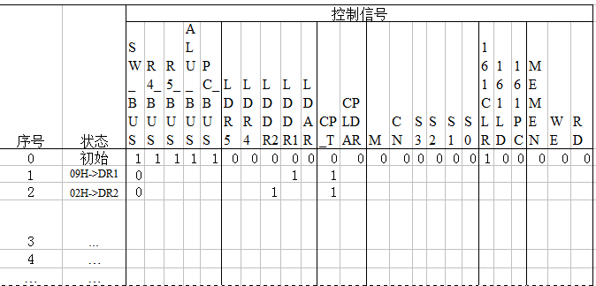

说明：

（１）先找准初始状态，每次有效操作，只需改动相关的操作信号状态即可。如表中１状态，09H->DR1只需改ＳＷ为０，ＬＤＤＲ１为１，ＣＰ_T为１。

（２）ＣＰ_T,ＣＰＬＤＡＲ为正脉冲信号。

（３）序号０、１、２…..可用于波形图中标示。

数据记录依据具体仿真内容完成

* + 仿真结论

文字说明：波形仿真逻辑功能验证正确（意思要一致、文字自己组织）。